



**信息学院软件工程系**

**面向对象分析与设计**

**题** **目** OOMALL**售后服务模块详细设计文档说明书**

**班级组别** **软件工程2023级2班** 2**-7组**

**小组成员 庄子鲲 张瀚文 张惏 吴乐言 伊木然 苏一涵**

**任课老师 邱明**

**提交时间**  **2025年12月8日**

目录

信息学院软件工程系 1

面向对象分析与设计 1

一、售后模块 6

(一) 包图 6

（二） 数据库设计（售后） 8

(三) 对象模型 8

(四) 类和接口 9

(五) 状态图 9

售后单状态机 9

(六) API与程序逻辑（时序图） 11

1. 创建售后 11

2.查询售后 13

3.取消售后 15

4. 审核售后 17

二、服务模块 21

(一) 包图 21

(二) 对象模型 23

(三) 类和接口 24

(四) 状态图 24

服务单状态机 24

服务合同状态机 24

(五) API与程序逻辑（时序图） 26

1.服务商指派服务单对应处理员工 26

2.取消服务单 27

3.完成服务单 28

4. 取消服务合同 29

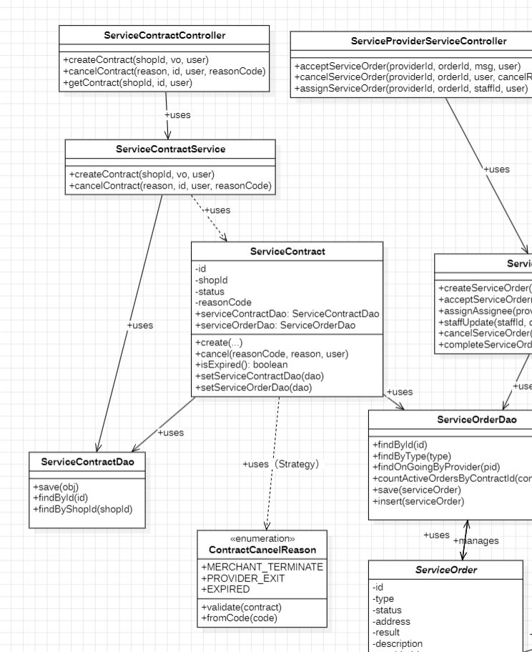 30

API： 30

https://s.apifox.cn/82492a9f-ddfe-481b-a37c-f4cad68ae2da/380654746e0 30

**一、售后模块**

**(一) 包图**

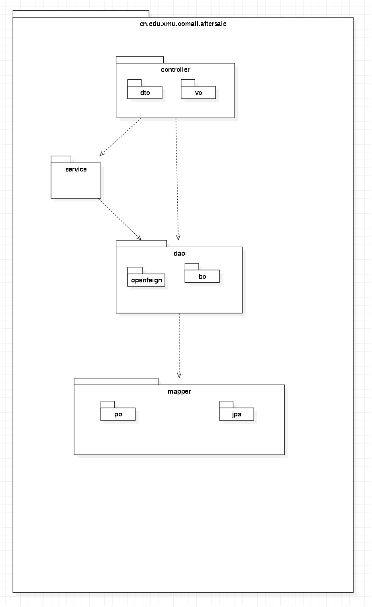

## 数据库设计（售后）

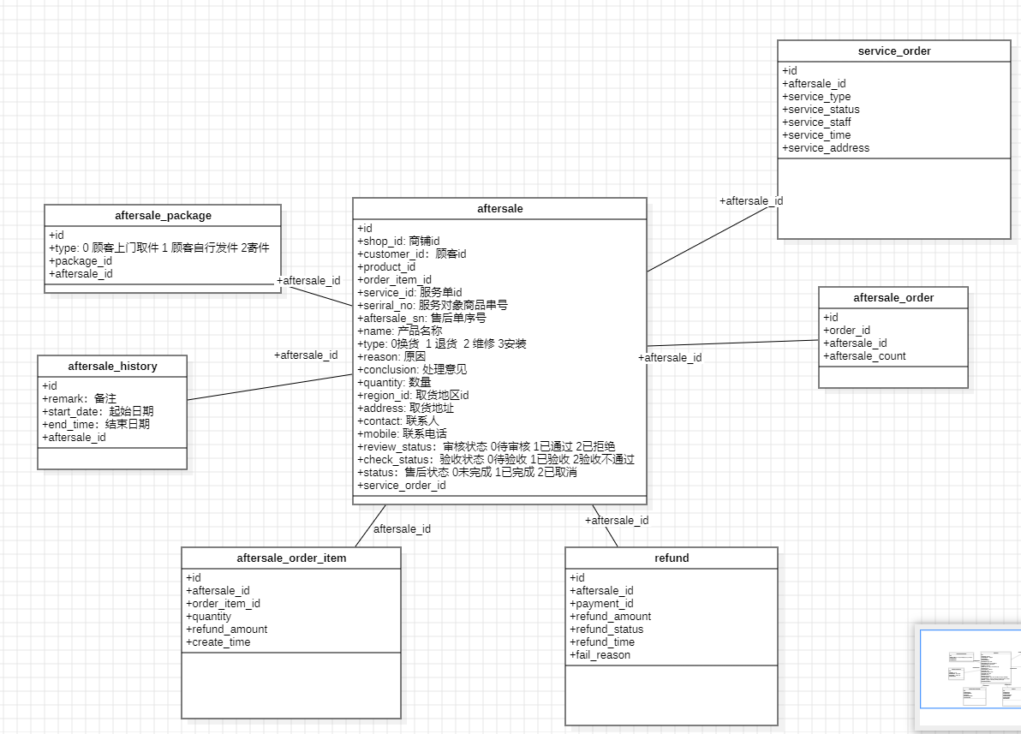

**(三) 对象模型**

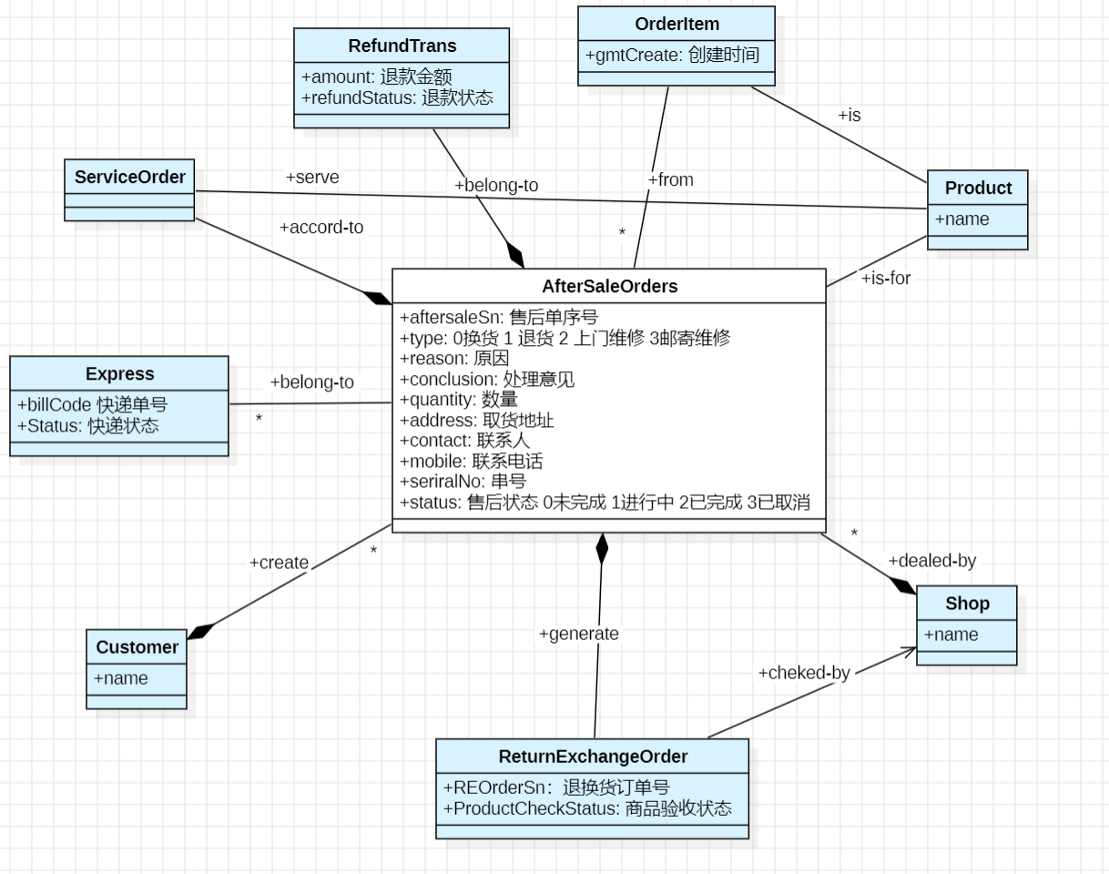

退货退款如果是仅退款则只有一个退款单，否则产生一个退货订单，如果是换货会根据商品再创建一个OrderItem的订单

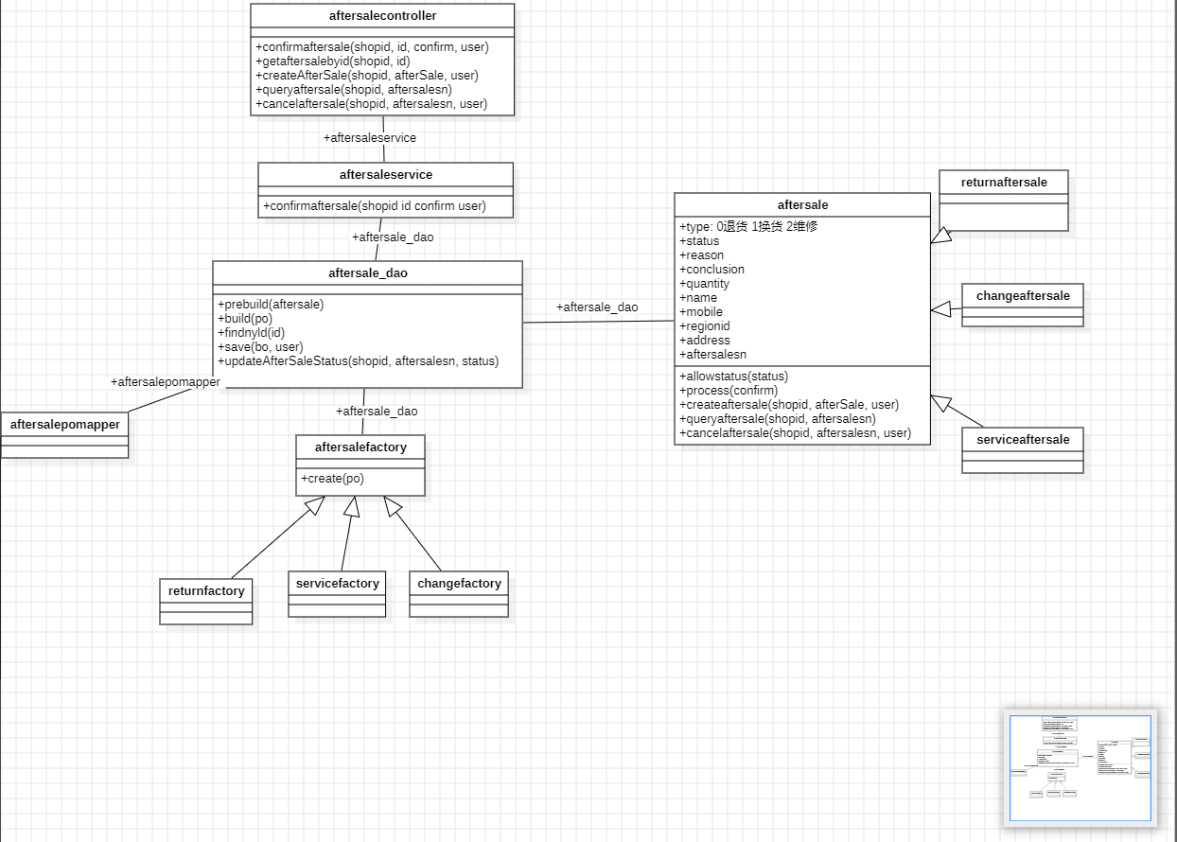**(四) 类和接口**

**(五) 状态图**

**售后单状态机**

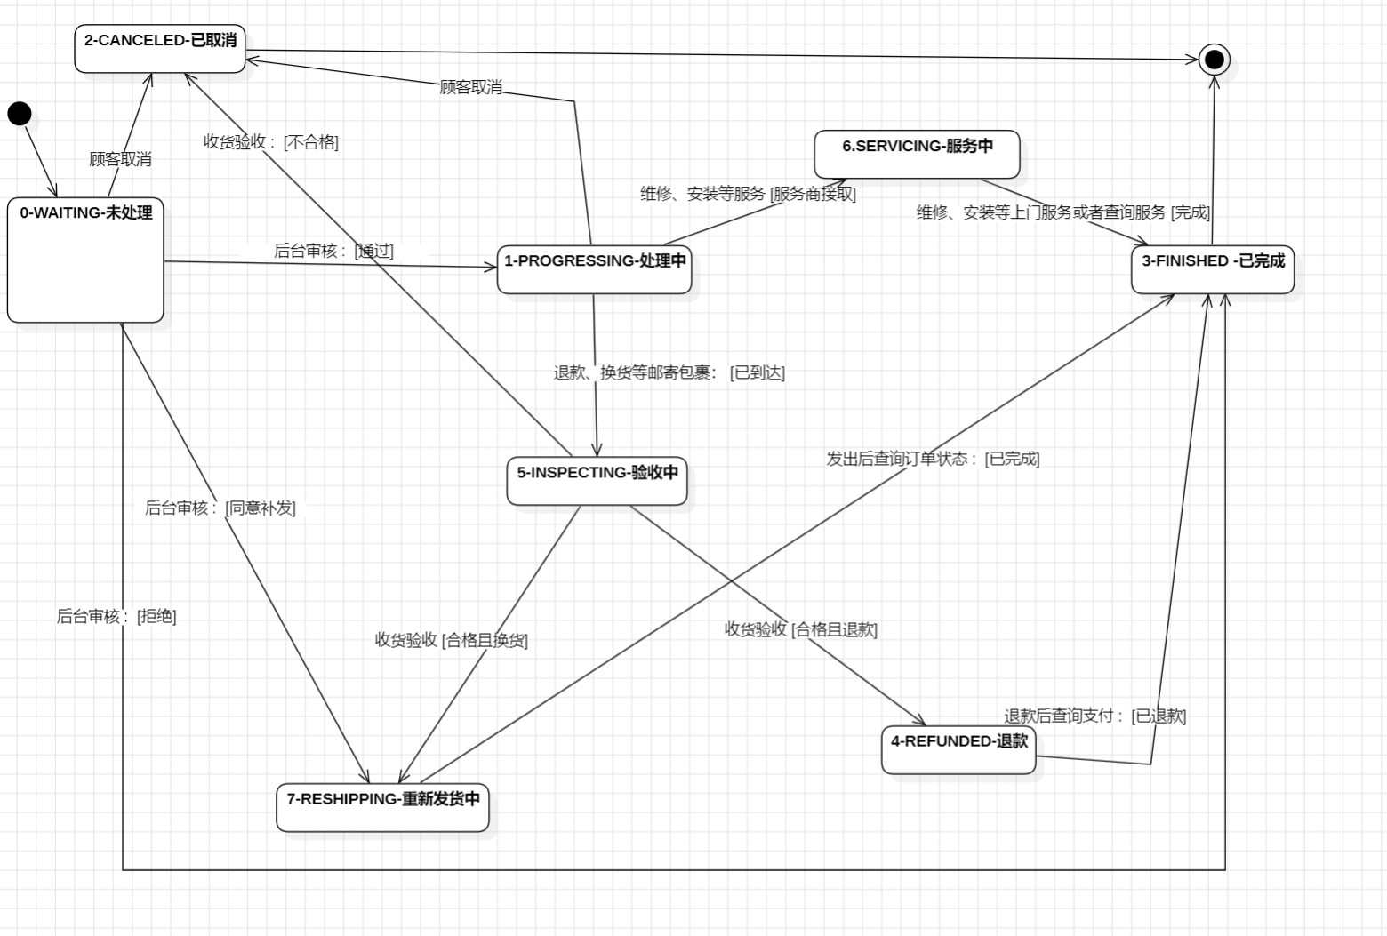

**(六) API与程序逻辑（时序图）**

1. **审核售后**

<https://s.apifox.cn/82492a9f-ddfe-481b-a37c-f4cad68ae2da/380637116e0>

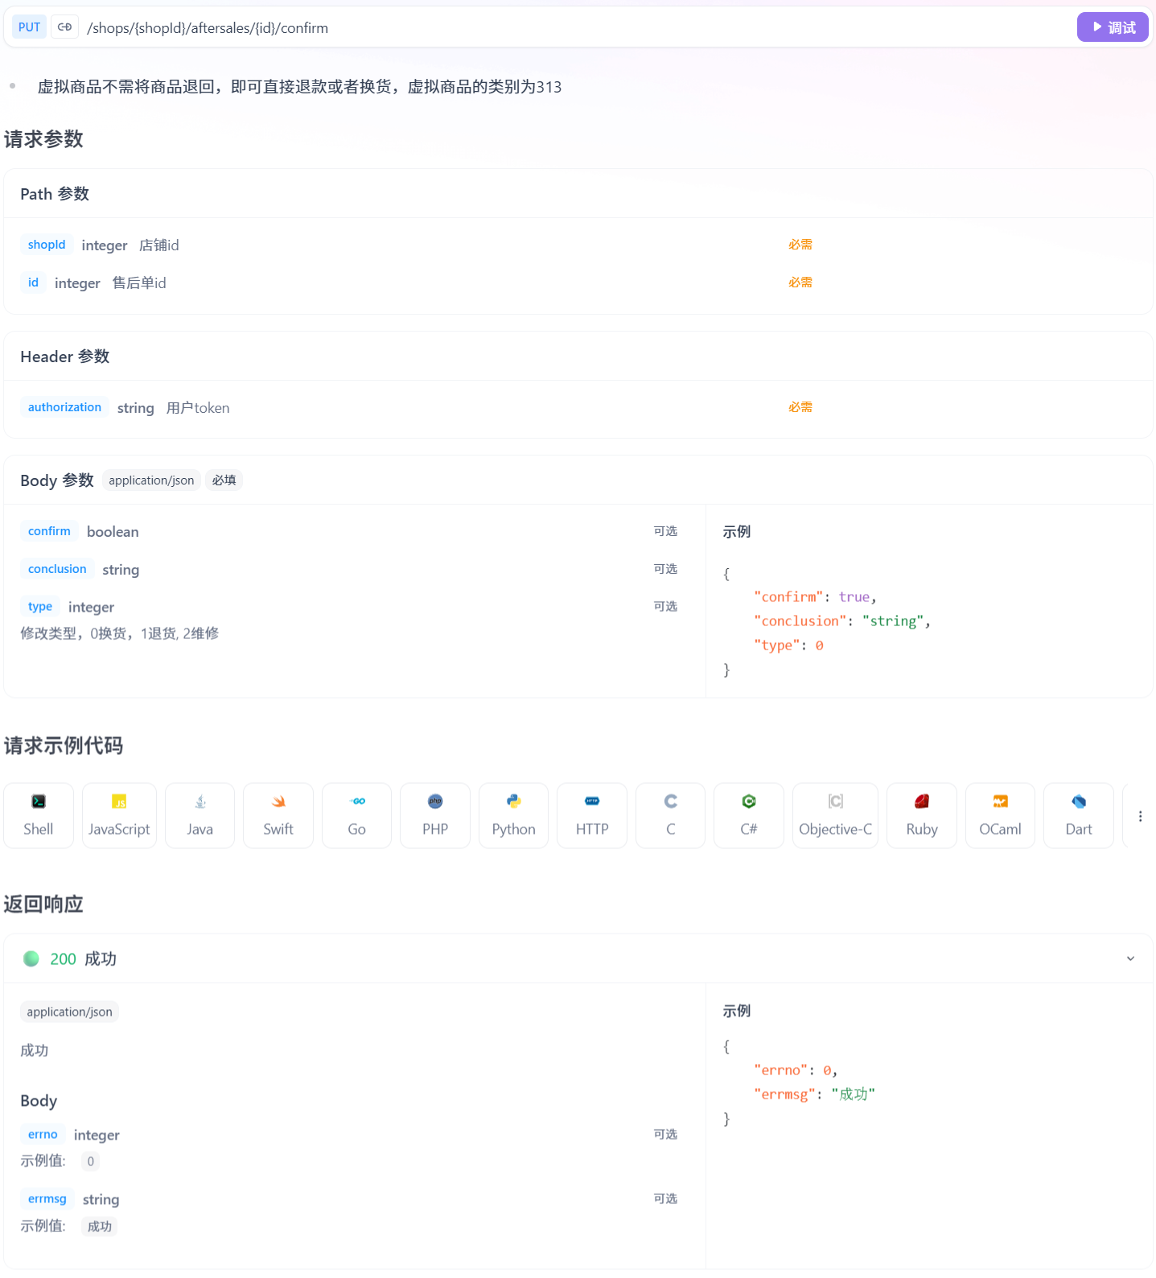

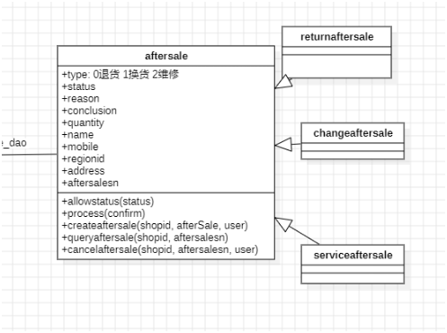

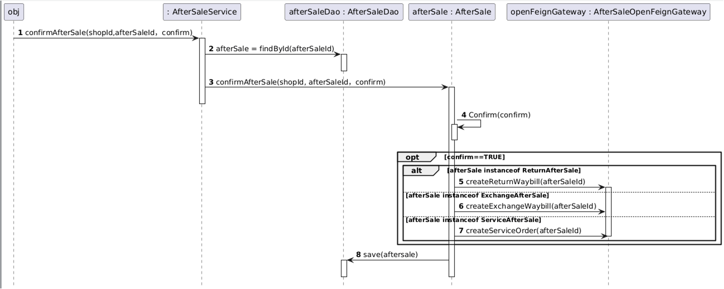

1. **创建售后**

**<https://s.apifox.cn/82492a9f-ddfe-481b-a37c-f4cad68ae2da/387349687e0>**

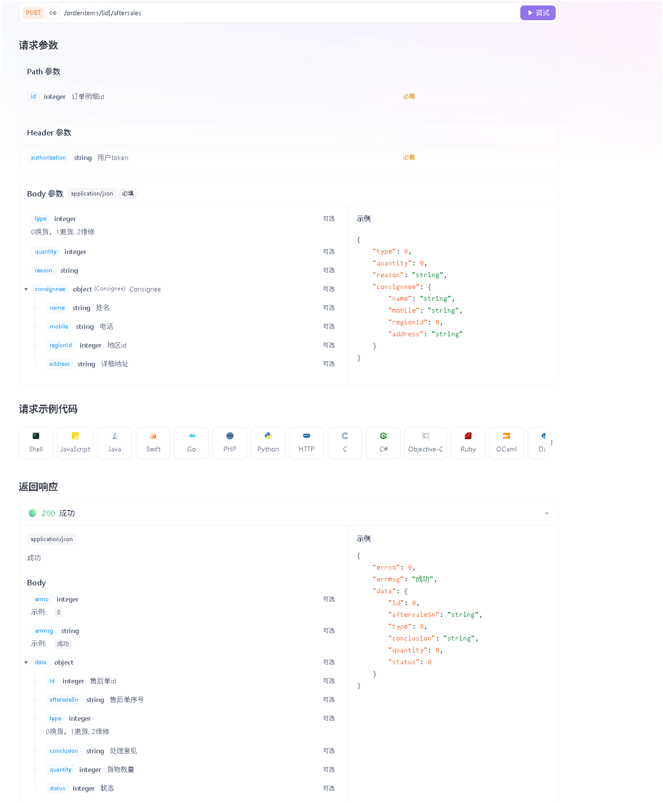

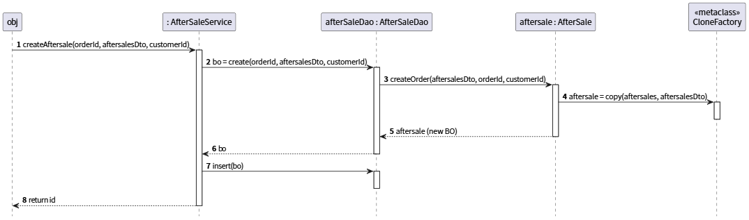

**3.查询售后**

<https://s.apifox.cn/82492a9f-ddfe-481b-a37c-f4cad68ae2da/380637113e0>

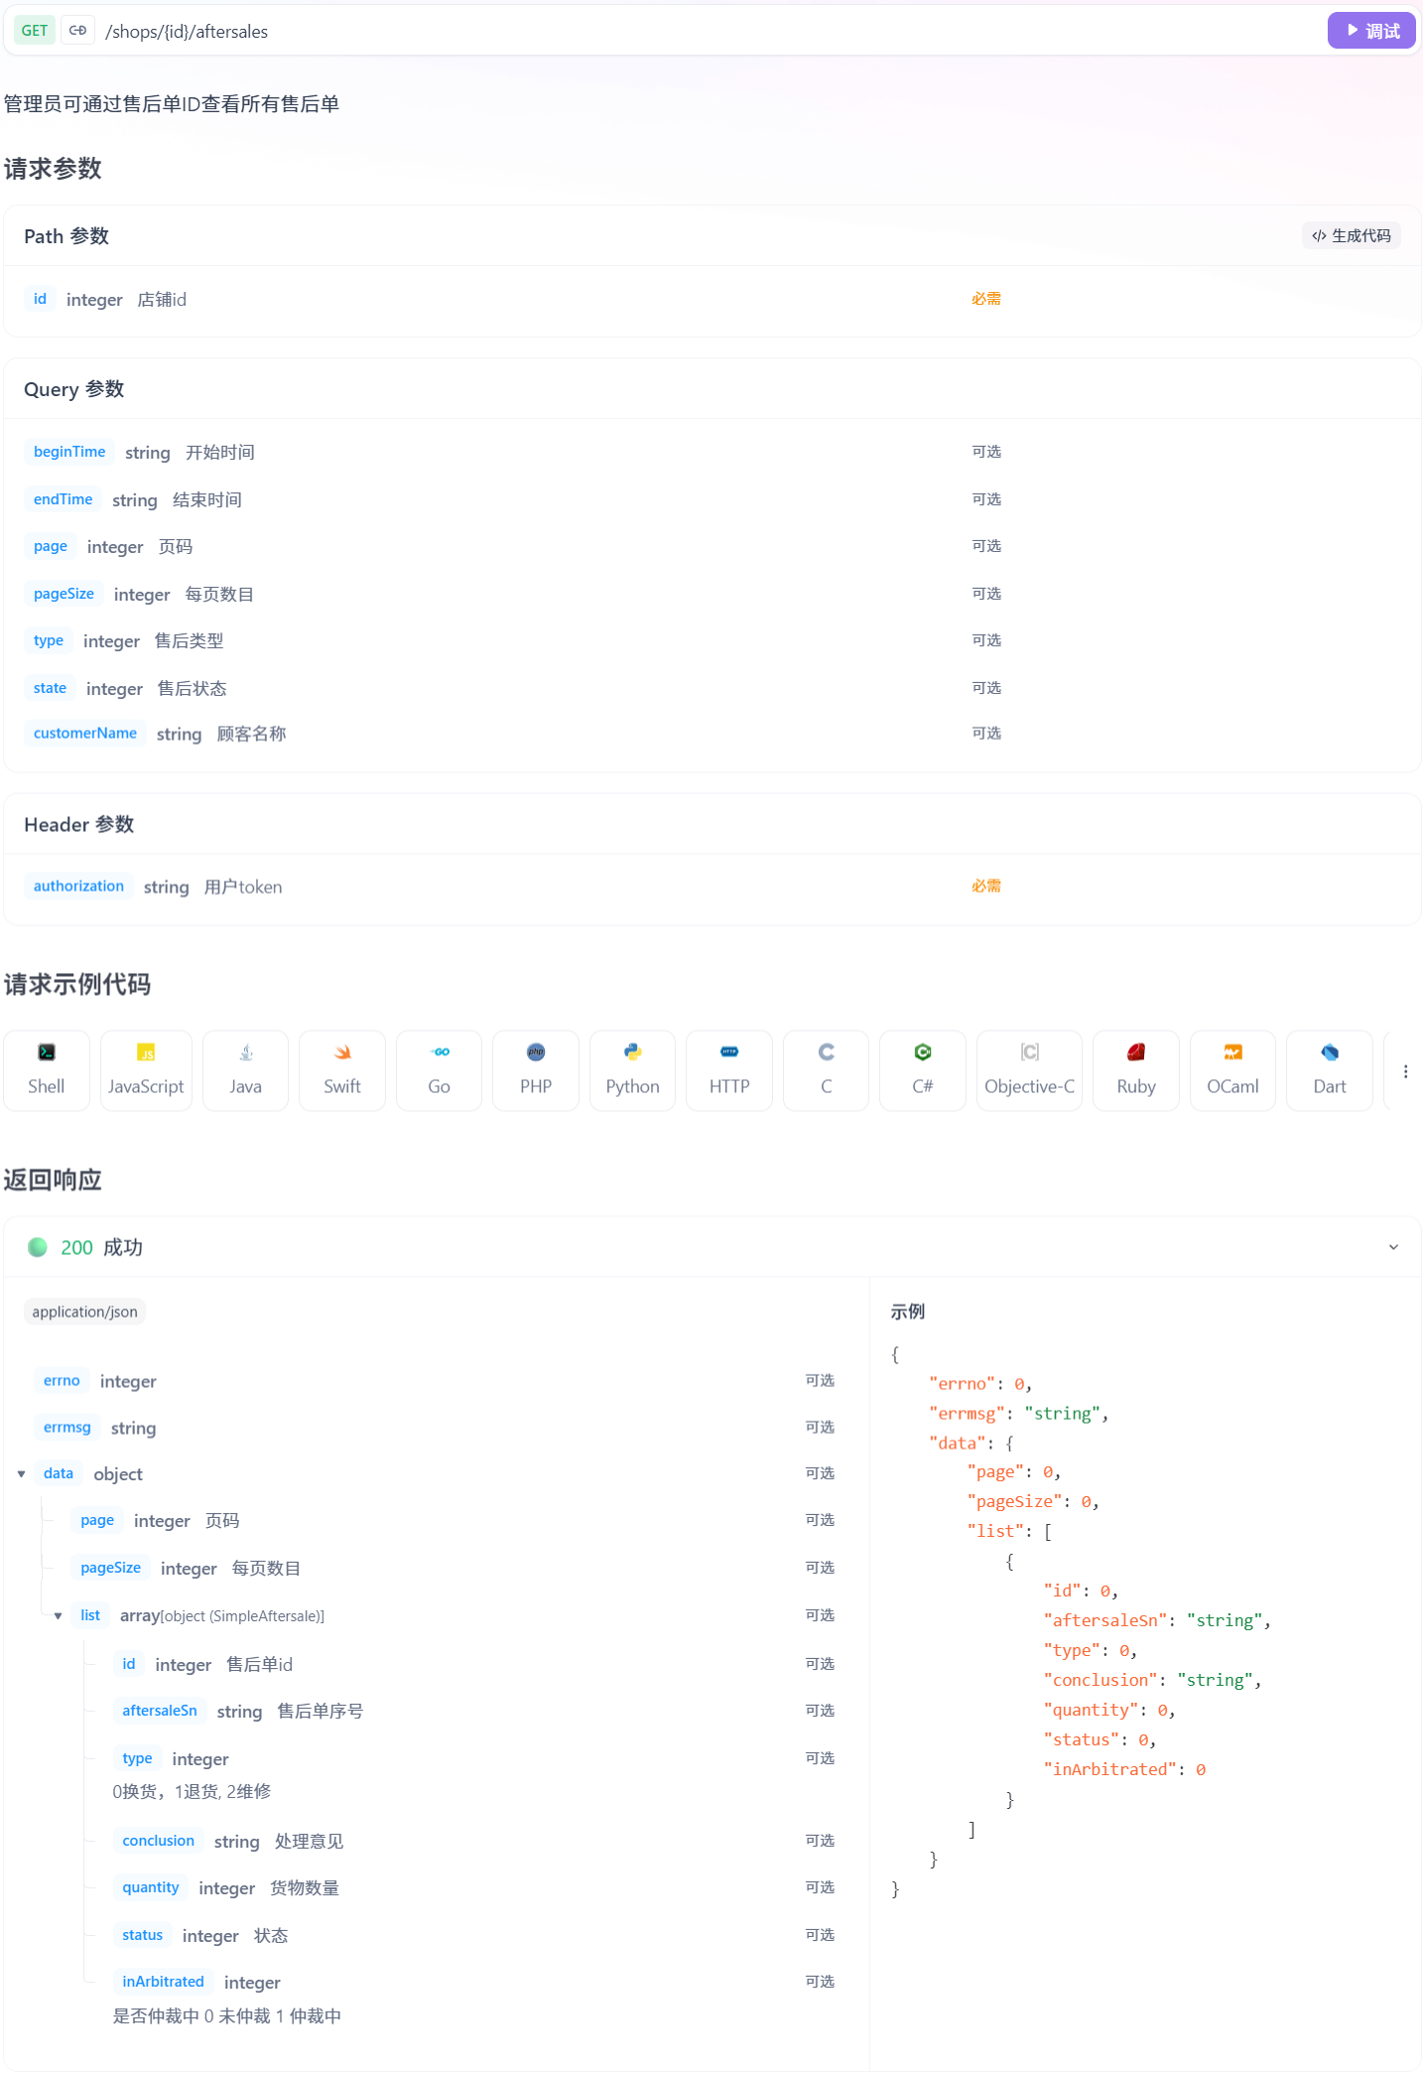

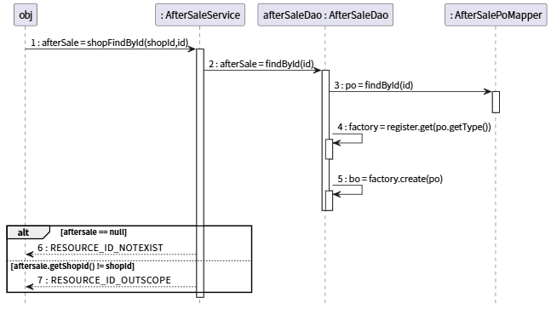

**4.取消售后**

<https://s.apifox.cn/82492a9f-ddfe-481b-a37c-f4cad68ae2da/380646252e0>

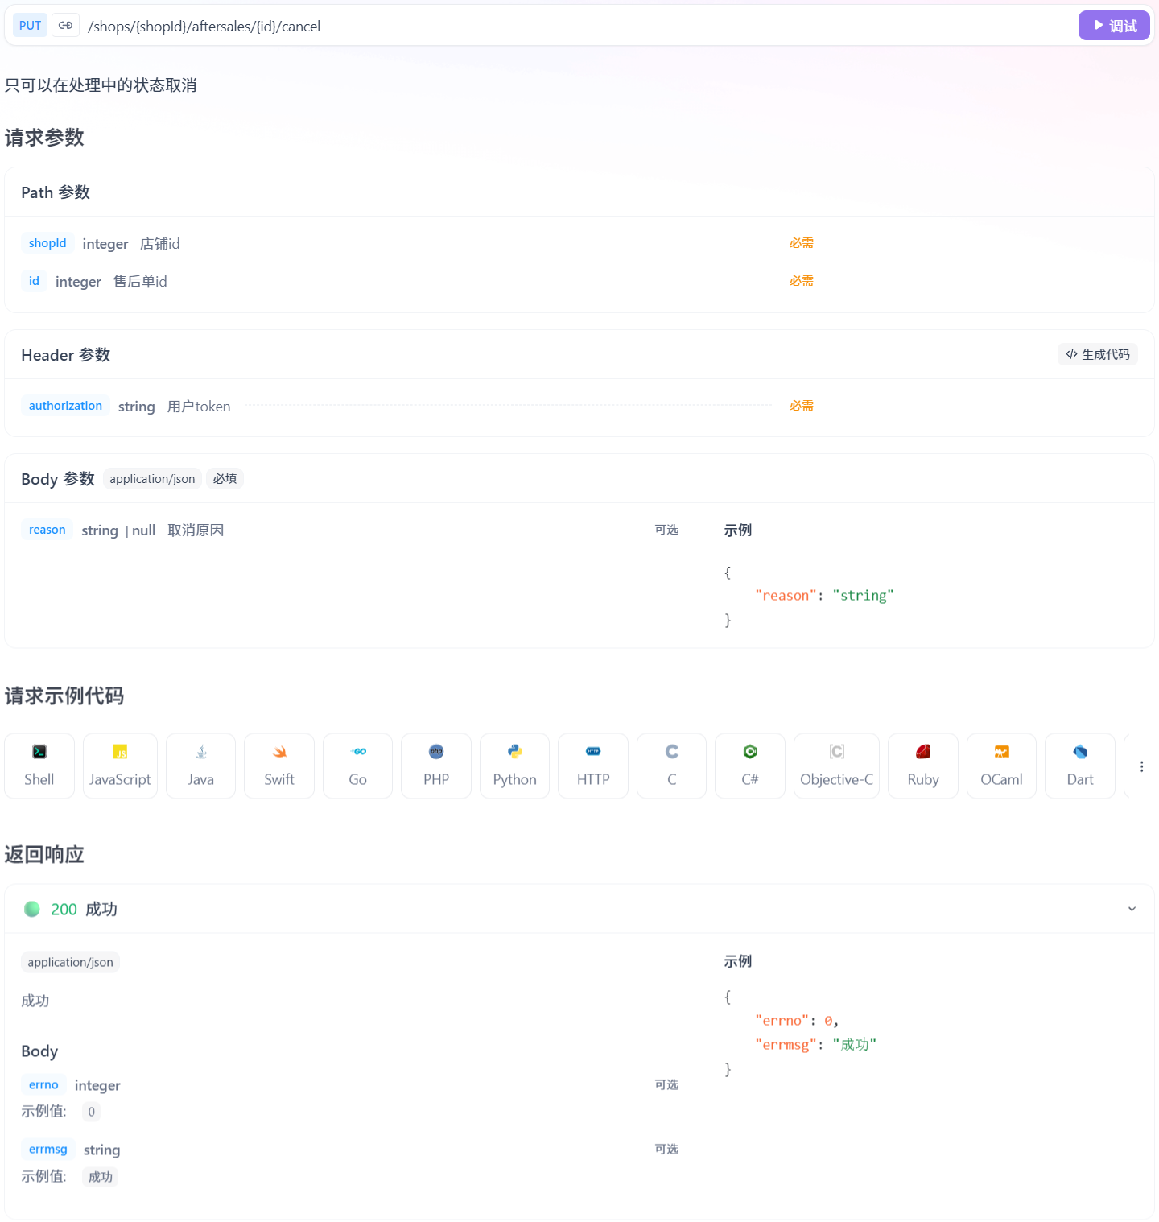

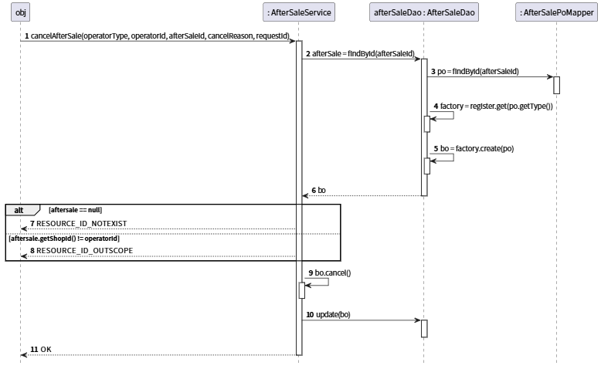

**二、服务模块**

**(一) 包图**

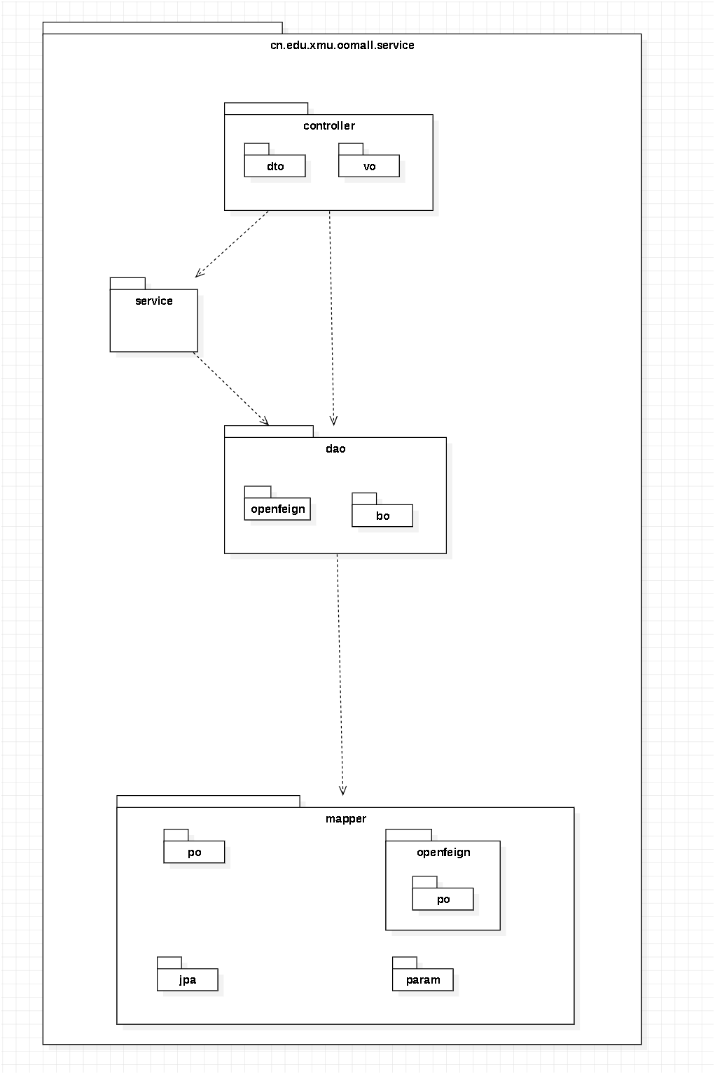

**(二) 对象模型**

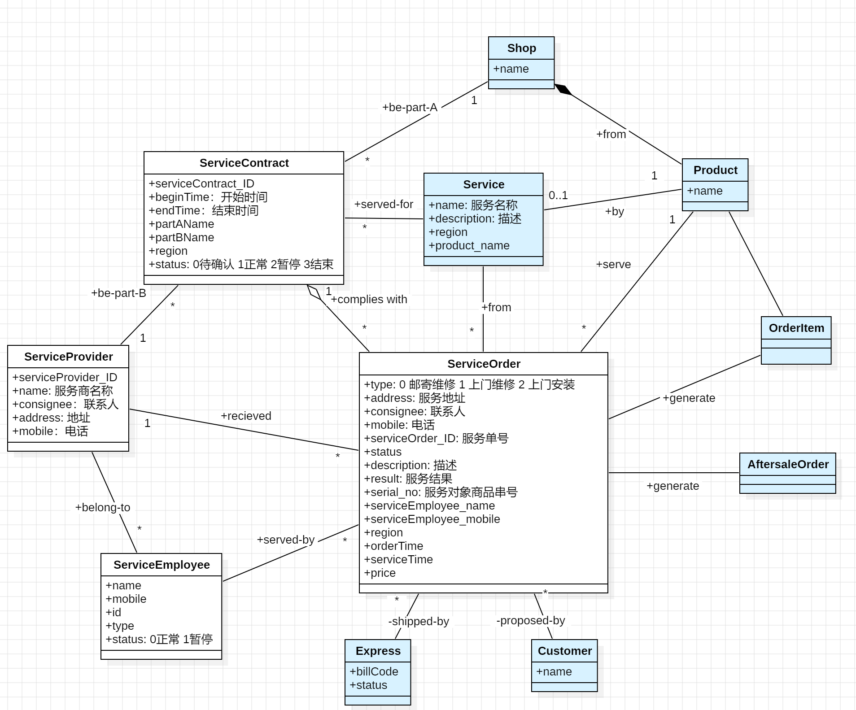

1. **类和接口**

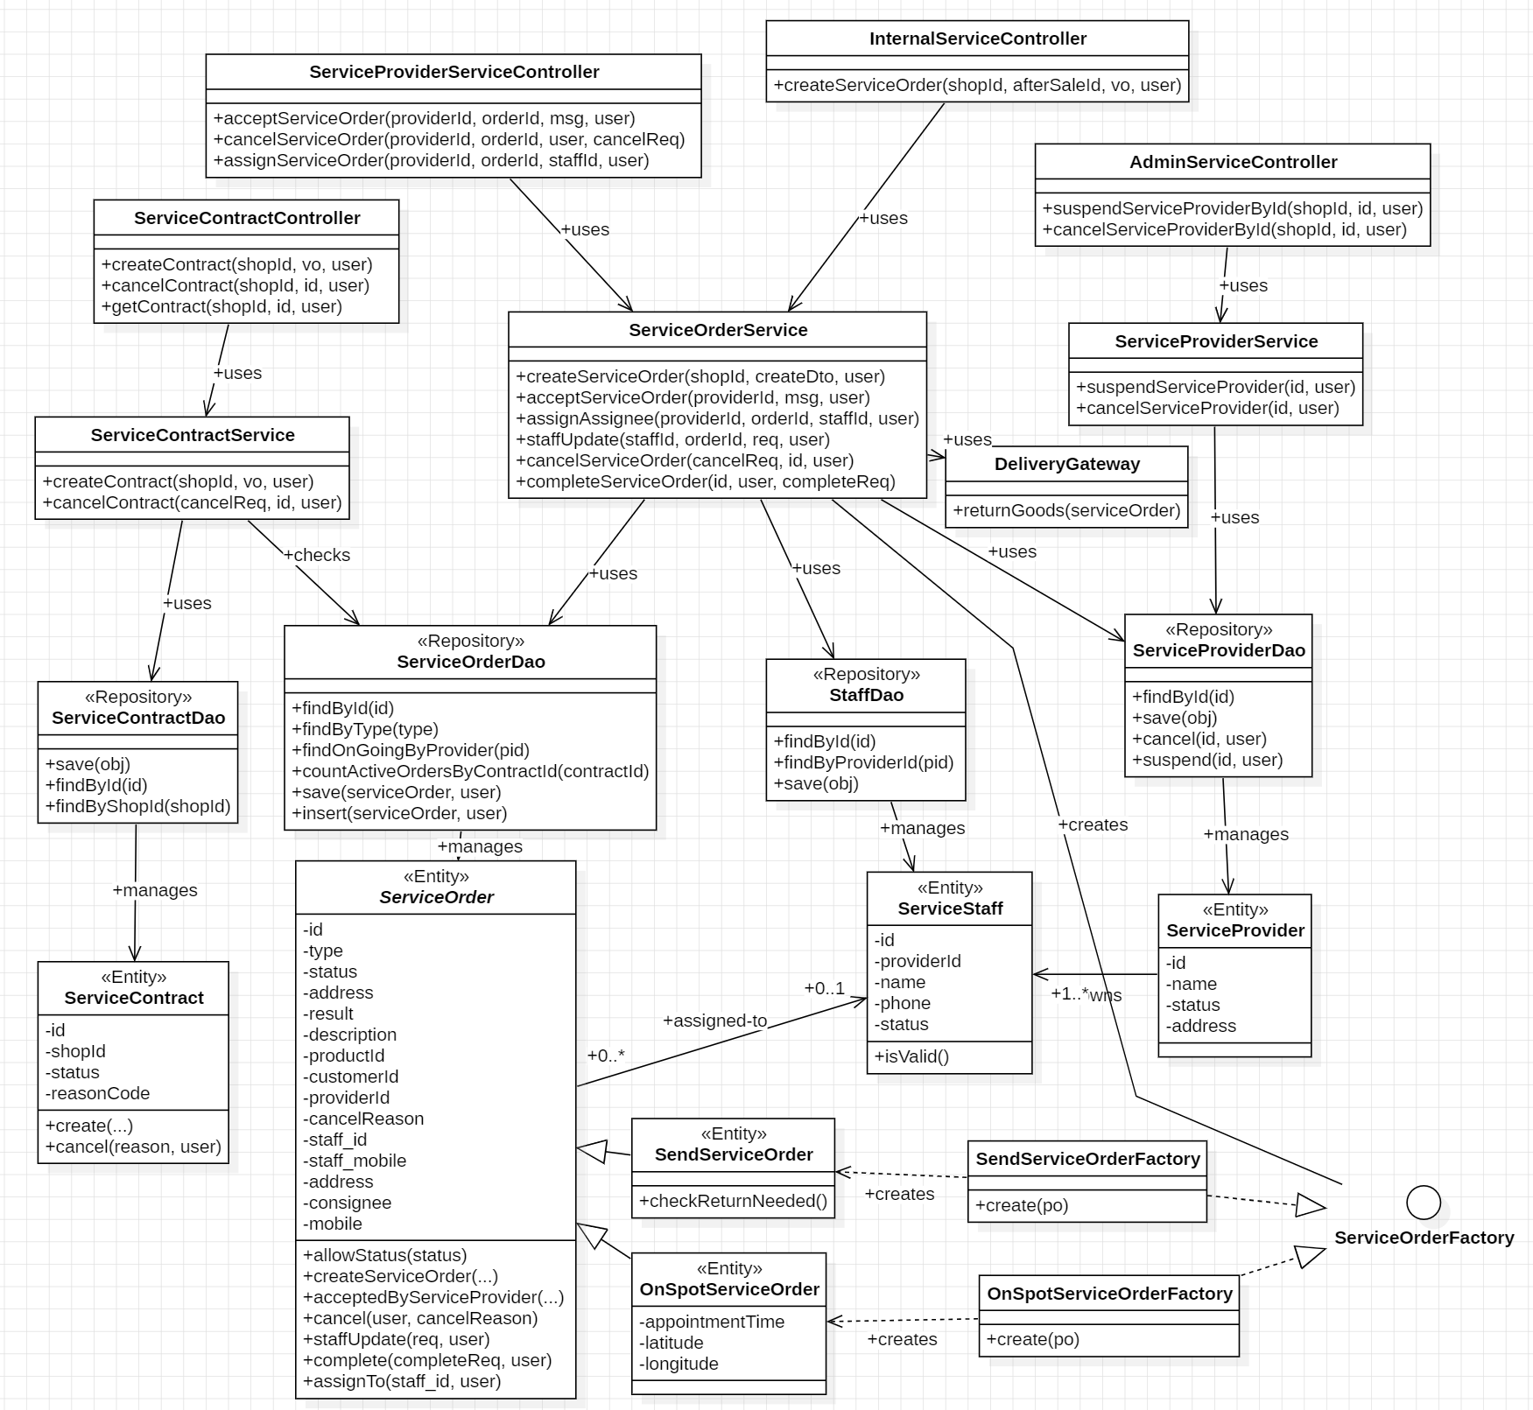

**(四) 状态图**

**服务单状态机**

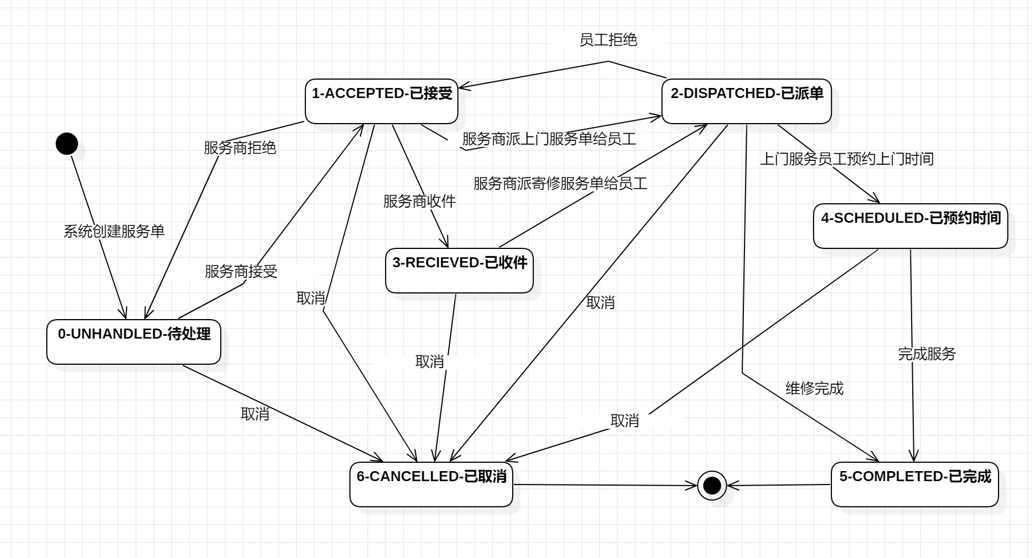

**服务合同状态机**

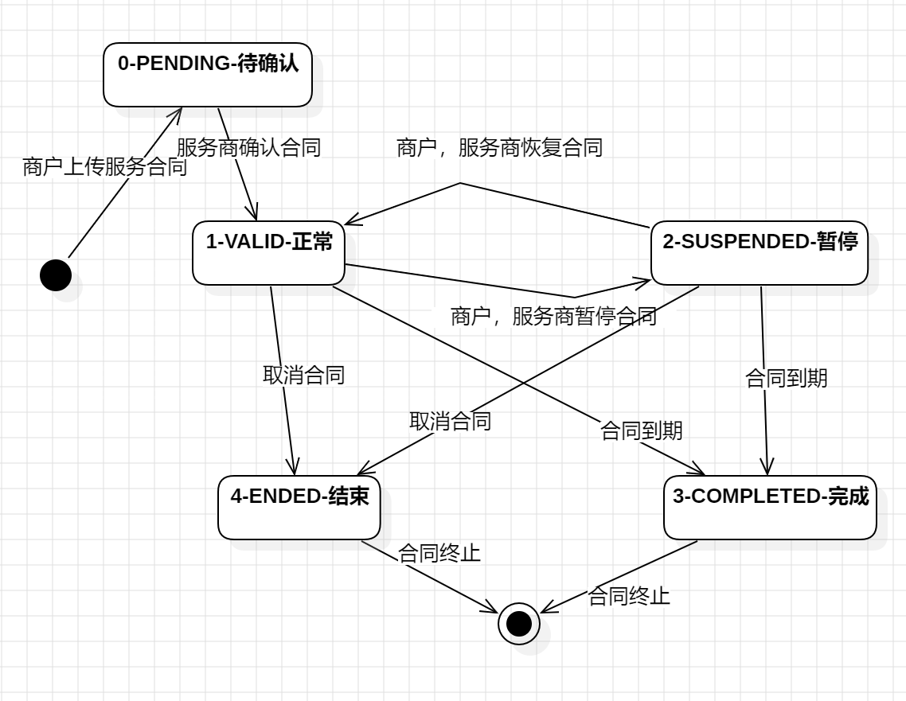

**(五) API与程序逻辑（时序图）**

### 1.服务商指派服务单对应处理员工

（1）API

|  |  |
| --- | --- |
| URL | API |
| PUT  /service-orders/{id}/assignee | <https://s.apifox.cn/82492a9f-ddfe-481b-a37c-f4cad68ae2da/387358485e0> |

（2）动态模型

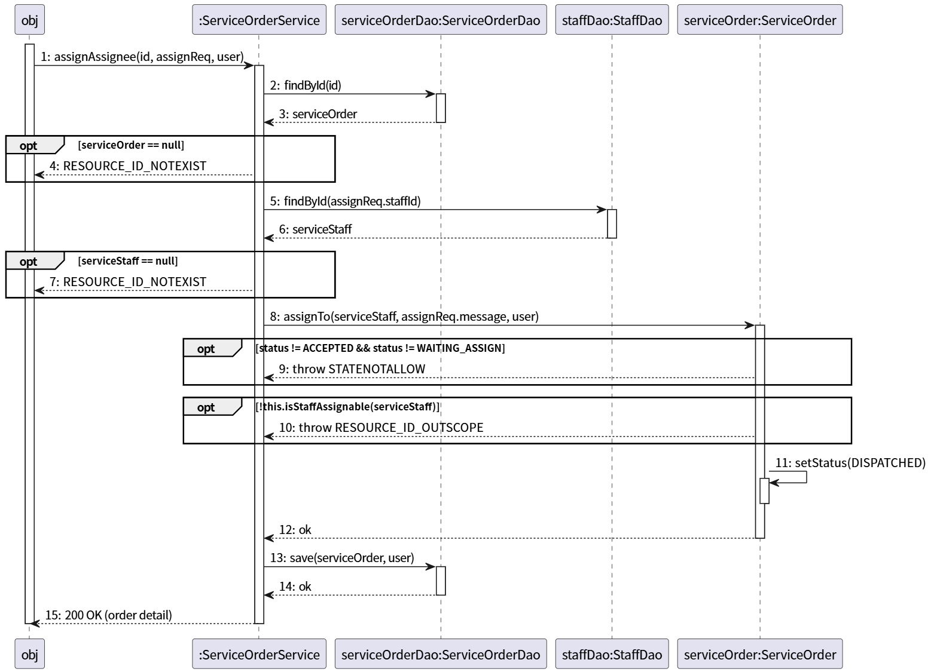

（3）静态模型

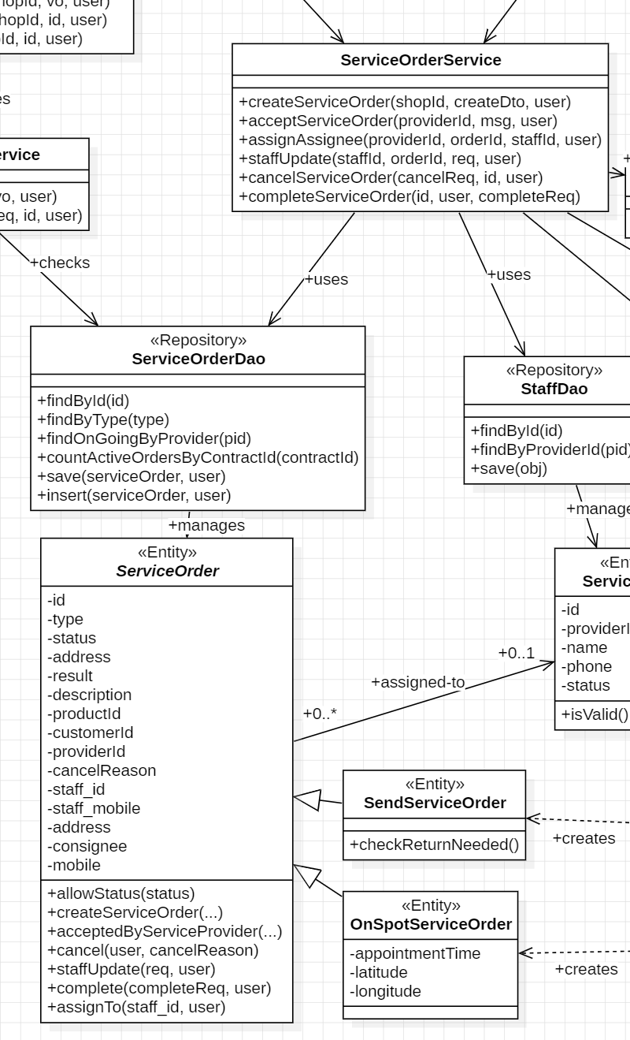

**2.取消服务单**

（1）API：

DELETE /service-orders/{service-order-id}/cancel

**<https://s.apifox.cn/82492a9f-ddfe-481b-a37c-f4cad68ae2da/380656767e0>**

（2）动态模型：

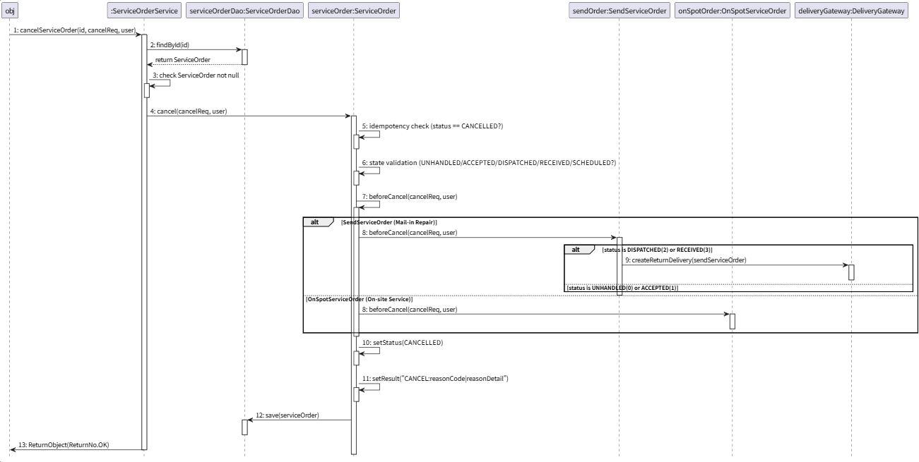

（3）静态模型：

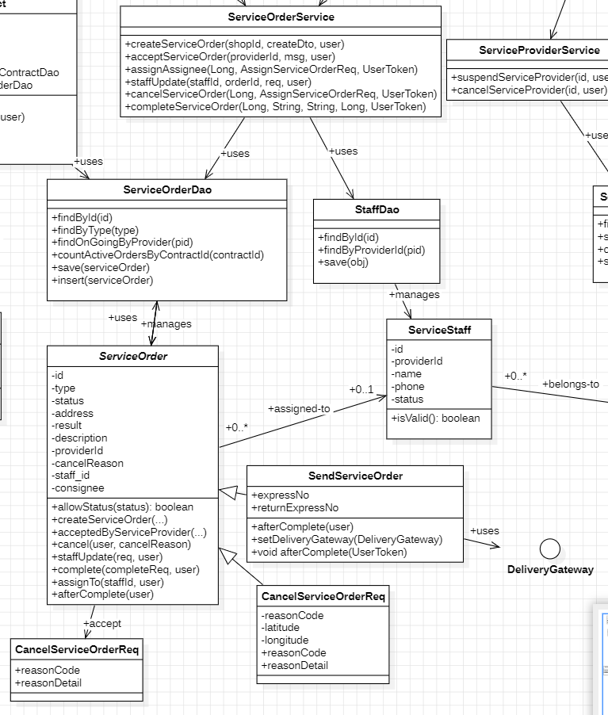

**3.完成服务单**

（1）API：

**<https://s.apifox.cn/82492a9f-ddfe-481b-a37c-f4cad68ae2da/380656959e0>**

（2）时序图：

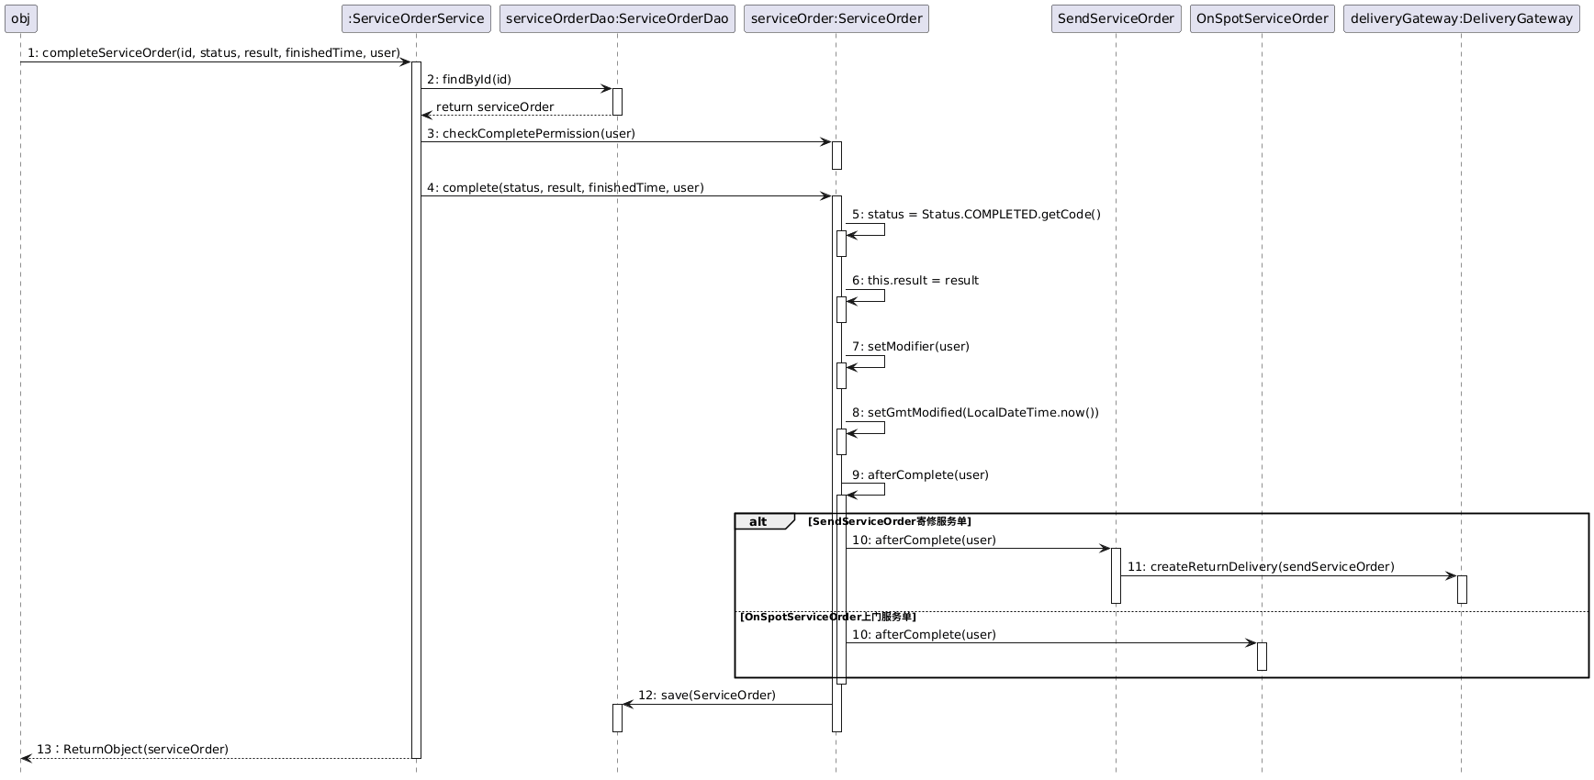

（3）静态模型：

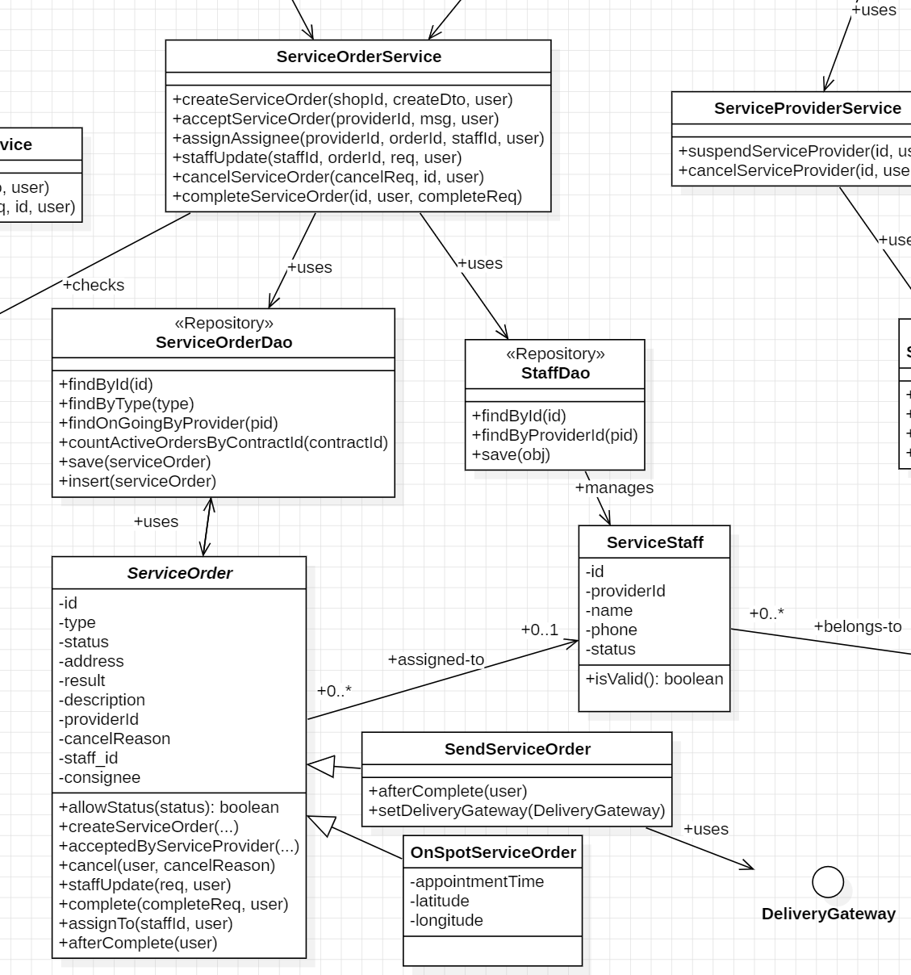

1. **取消服务合同**

（1）API：

**<https://s.apifox.cn/82492a9f-ddfe-481b-a37c-f4cad68ae2da/380654746e0>**

（2）时序图：

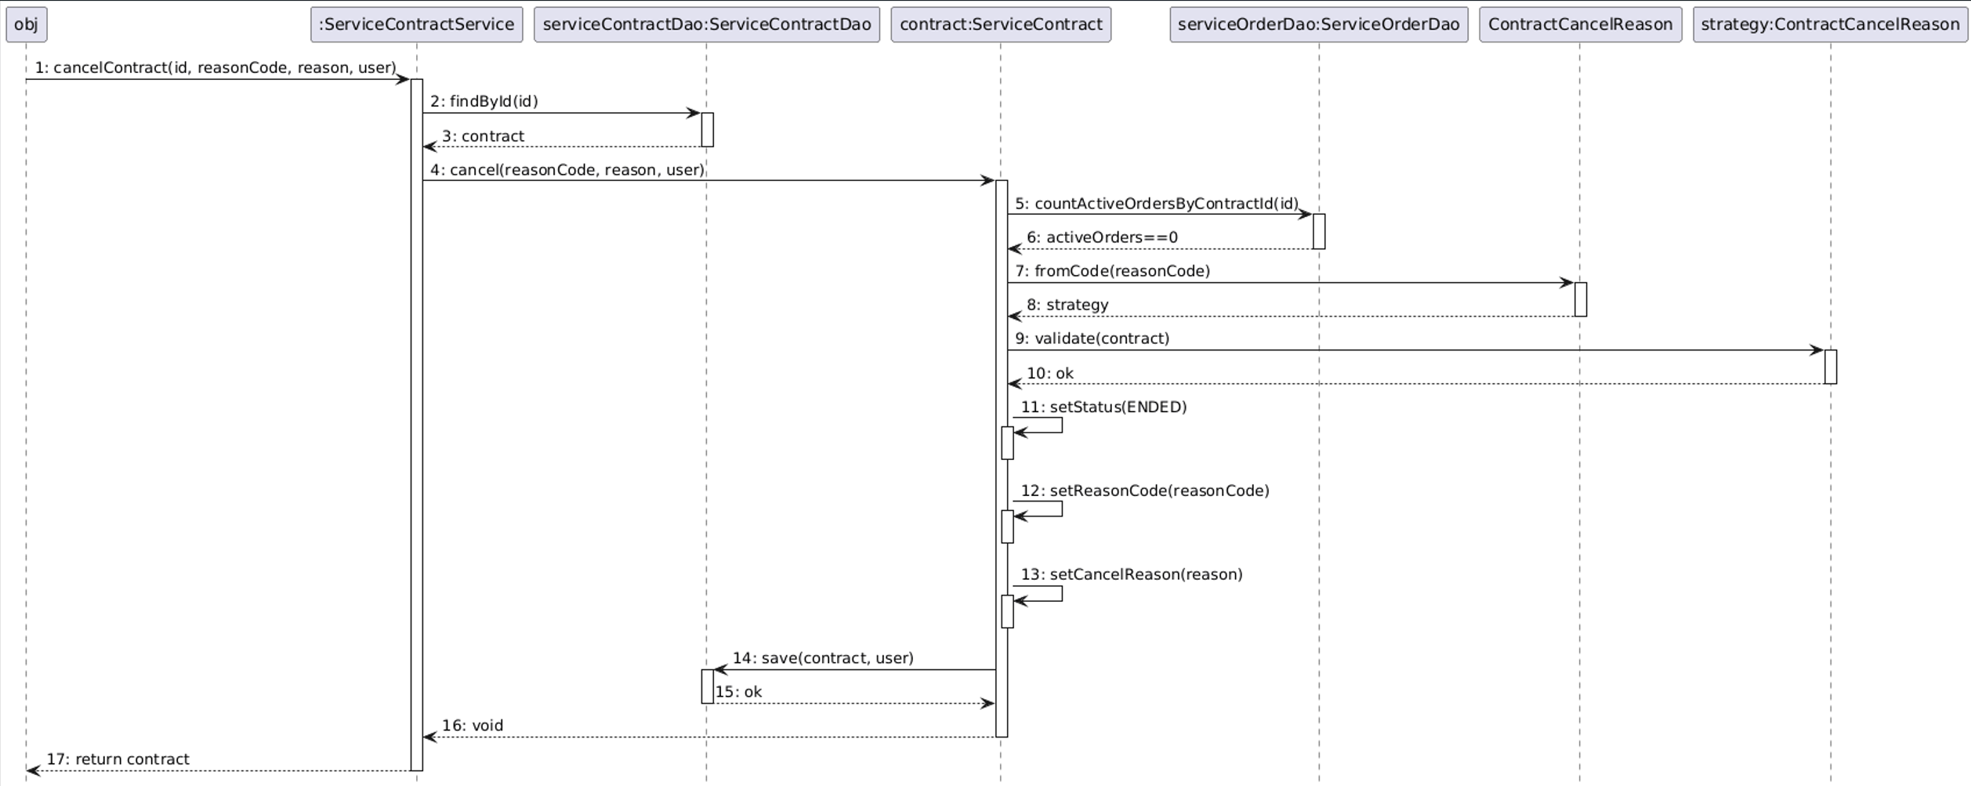

（3）静态模型：

